La Iglesia Que Dios Quiere

Hacia una Iglesia Inclusiva

“Tener personas con discapacidad en la Iglesia no limita el obrar de Dios mas bien, es la manifestación de la obra de Dios.”
Una iglesia saludable, incluirá personas con discapacidad, participando plenamente en la obra y vida de la iglesia”, dijo Brenda Darke, misionera con Latin Link, quien enseña sobre este tema en ESEPA, Costa Rica.
El Antiguo Pacto, la ley, les prohibía involucrarse (Levítico 21:16-24), pero Cristo al redimirnos del pecado, también nos redimió de todas aquellas limitaciones permitiéndoles ejerces sus dones, y como iglesia debemos brindar una plataforma que permita el desarrollo de sus dones y talentos en el servicio a la obra de Dios.

“Dependiendo la discapacidad, podemos integrarlos en las diferentes
Actividades de la Iglesia, como: maestro de Biblia, pastores, lectura bíblica, teatro cristiano, la alabanza, oración, la predicación, evangelización, estudios bíblicos, comité de misiones, ayudando en la organización de viajes de experiencia misionera, discipulado, leyendo historias de la Biblia o de biografías de misioneros a los niños, participando de viajes misioneros preparados con ellos en mente, etc”, dijo Blanco Rosado sirviendo con AMIES en Puerto Rico.

Dios es tan increíble que nos ha hecho un sólo cuerpo para que no edifiquemos los unos a los otros. “Perdemos muchos, si no dejamos que las personas con discapacidad sean parte del cuerpo del Cristo y que ejerzan sus dones porque los miembros del cuerpo que parecen más débiles, son los más necesarios
(1 Corintios 12:16-27)”, dijo Brenda.

Debemos aprovechar la oportunidad para entablar amistad
con una persona con discapacidad para ayudarle a sentirse parte de la Iglesia “Si el pastor tiene una visión amplia que involucra la inclusión de personas con discapacidad esto va a ayudar mucho y marcar pautas en términos de actitudes y compromiso. Igual de importante es que los miembros tengan una visión personal para caminar juntos con estas personas”, dijo Paul Turner, Director de Latin Link Perú.

“Una discapacidad no significa incapacidad para involucrarse
dentro de la vida de la Iglesia.” Marjorie Andrade, sirviendo en Ecuador

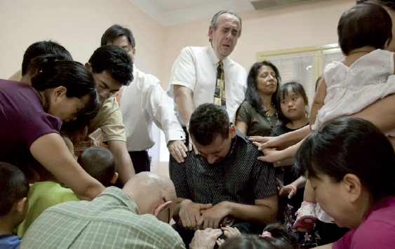
El que dice que permanece en él, debe andar como él anduvo.
Pues para esto fuisteis llamados; porque también Cristo padeció por nosotros, dejándonos ejemplo, para que sigáis sus pisadas .
1 Jn 2:6; 1 Ped. 2:21

